**KBC产品正式授权文件激活步骤（分三部分做，其中第一部分和第二部分可以同步进行）**

# 第一部分：企业认证

1. 电脑打开https://account.kdcloud.com以客户名义注册（手机号注册）

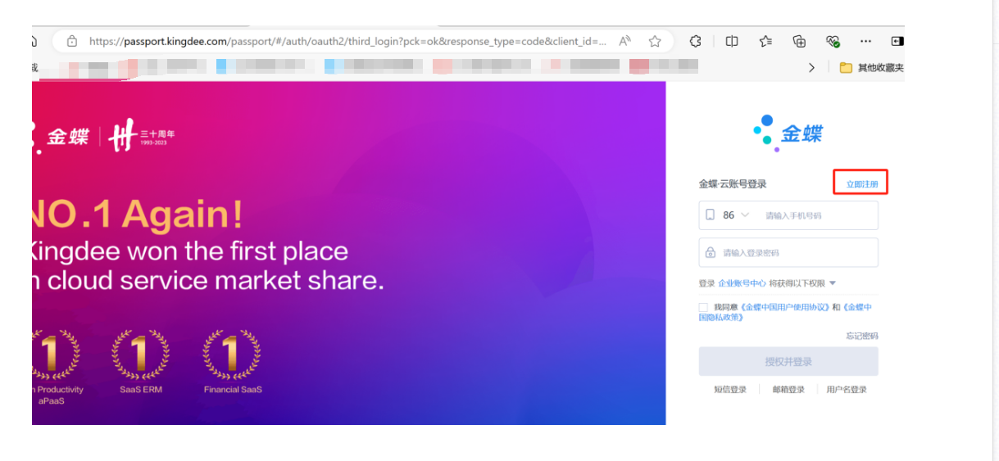

1. 注册完，用手机号和密码登录，开始注册企业步骤，按下图里的步骤走

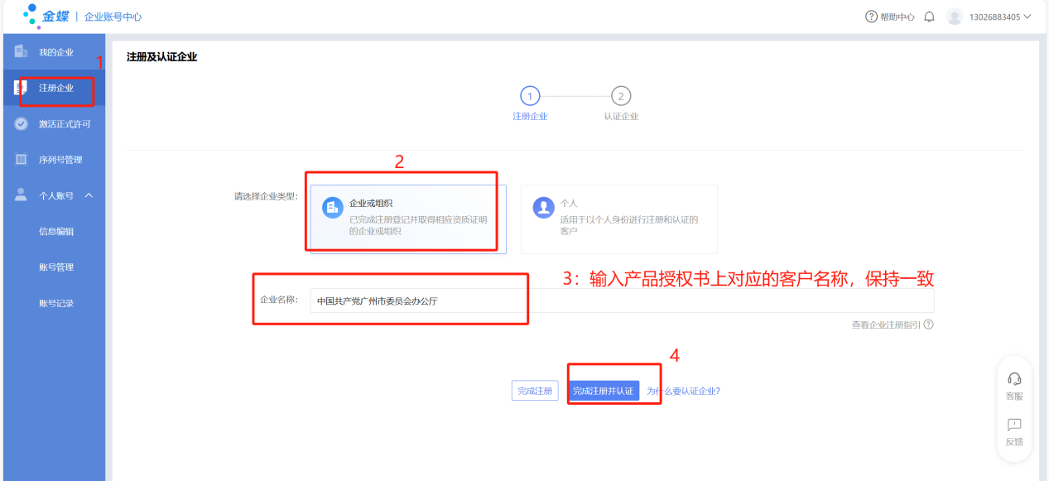

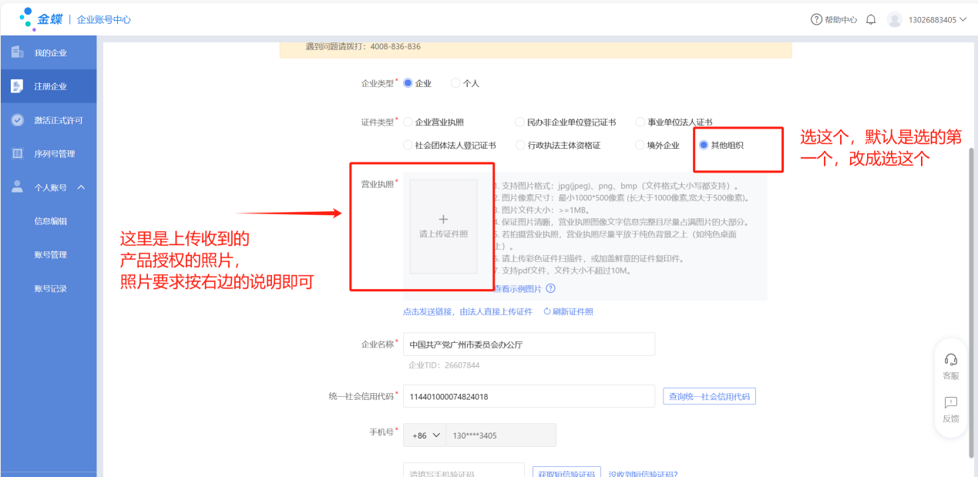

1. 提交完后，就等待审核完成，审核通过后，企业认证完成

# 第二部分：软件特征码获取

1. 登录到金蝶产品安装的服务器上
2. 根据不同产品，执行不同操作命令，获取到产品的特征码，具体的步骤可以参考如下附件“获取软件特征码步骤.docx”



# 第三部分：激活正式授权

1、进入登录页面，点击激活正式许可，按找提示输入产品序列号（就是收到的产品授权书上的序列号，一串数学数字串）和第二部分获取的软件特征码，点击下一步后，完成激活

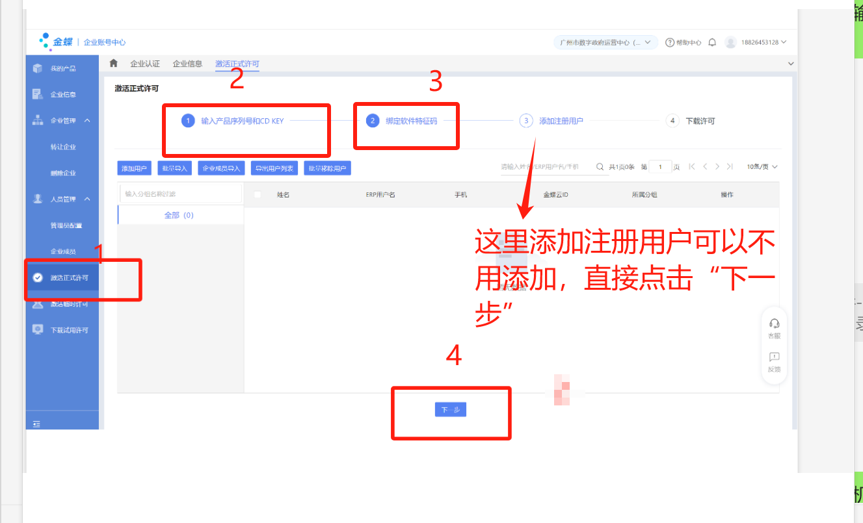

2、激活完成后，下载许可，是一个压缩包，里面是正式授权文件，后缀为lic

1. 使用的时候，可以重命名为license.xml使用（有一款产品，分布式缓存软件AMDC是要保持lic的后缀）